Отчет по лабораторной работе №3

Дискреционное разграничение прав в Linux. Два пользователя

Карташова Алиса Семеновна

Содержание

# Цель работы

Получение практических навыков работы в консоли с атрибутами файлов для групп пользователей

# Выполнение лабораторной работы

1. Создадим вторую учетную запись пользователя guest2 и зададим ей пароль с помощью команды adduser. После войдем в обе учетные записи с разных консолей (рис. -fig. 1)

**Команды:**

adduser guest

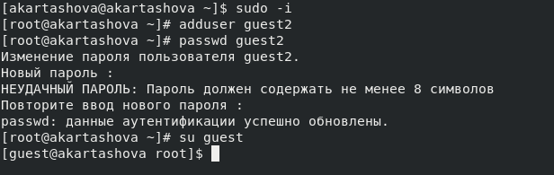

Figure 1: Создание учетной записи guest2

1. Добавим пользователя guest2 в группу пользователя guest. Проверим, добавился ли пользователь в группу(рис. -fig. 2)

**Команды:**

gpasswd -a guest2 guest  
groups

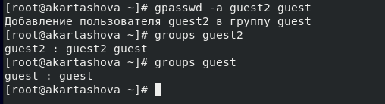

Figure 2: Добавление пользователя в группу

1. Для обоих пользователей командой pwd определим директорию, в которой находимся.Сравним полученную информацию ос приглашениями командной строки. я

После перехода к пользователю gust из sudo-пользователя мы оказались в директории root, командой cd ./ вернулись в домашнюю директорию пользователя

1. Уточним имя вашего пользователя, его группу, кто входит в неё и к каким группам принадлежит он сам. Определим командами groups guest и groups guest2, в какие группы входят пользователи guest и guest2. Сравним вывод команды groups с выводом команд id -Gn и id -G.(рис. -fig. 3)

**Команды:**

groups guest  
groups guest2  
id -Gn  
id -G

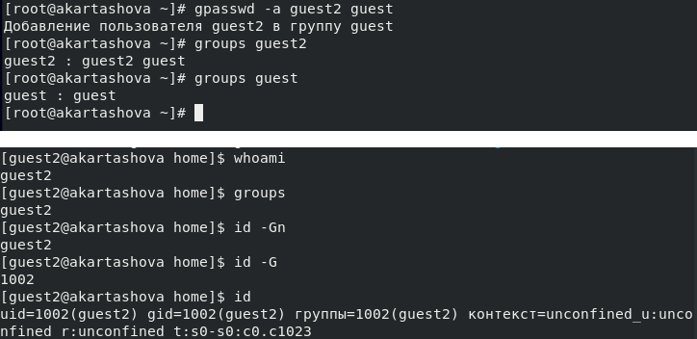

Figure 3: Проверка групп пользователей

1. Сравним полученную информацию с содержимым файла /etc/group.(рис. -fig. 4). Видим, что в группе guest есть пользователь guest2

**Команда:**

cat /etc/group

Figure 4: cat /etc/group

Figure 4: cat /etc/group

1. От имени пользователя guest2 выполним регистрацию пользователя guest2 в группе guest(рис. -fig. 5). Проверим что списке груп пользователя появилась группа guest

**Команда:**

newgrp guest

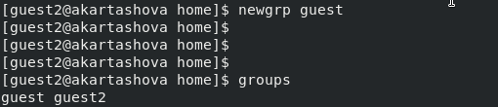

Figure 5: Регистрация пользователя guest2 в группе guest

1. От имени пользователя guest измените права директории /home/guest,разрешив все действия для пользователей группы и снимите с директории /home/guest/dir1 все атрибуты,проверив правильность снятия атрибута (рис. -fig. 6)

**Команды:**

chmod g+rwx /home/guest  
chmod 000 dirl

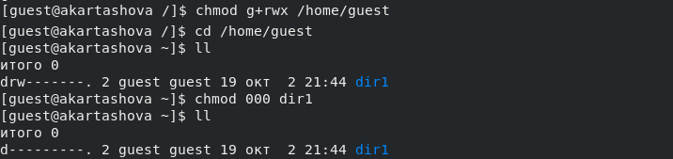

Figure 6: Изменение прав директории /home/guest и снятие атрибутов

1. Меняя атрибуты у директории dir1 и файла file1 от имени пользователя guest и делая проверку от пользователя guest2, заполним табл.”Установленные права и разрешенные действия”, определив опытным путём, какие операции разрешены, а какие нет.

| Права директории | Права файла | 1 | 2 | 3 | 4 | 5 | 6 | 7 | 8 |
| --- | --- | --- | --- | --- | --- | --- | --- | --- | --- |
| (000)(—) | (000)(—) | - | - | - | - | - | - | - | - |
| (010)(–x) | (000)(—) | - | - | - | - | + | - | - | + |
| (020)(-w-) | (000)(—) | + | + | - | - | - | - | - | - |
| (030)(-wx) | (000)(—) | + | + | - | - | + | - | - | - |
| (040)(r–) | (000)(—) | - | - | - | - | - | + | - | - |
| (050)(r-x) | (000)(—) | - | - | - | - | + | + | - | - |
| (060)(rw-) | (000)(—) | + | + | - | - | - | + | - | - |
| (070)(rwx) | (000)(—) | + | + | - | - | + | + | - | - |
| (000)(—) | (010)(–x) | - | - | - | - | - | - | - | - |
| (010)(–x) | (010)(–x) | - | - | - | - | - | + | - | - |
| (020)(-w-) | (010)(–x) | + | + | - | - | - | - | - | - |
| (030)(-wx) | (010)(–x) | + | + | - | - | - | + | - | - |
| (040)(r–) | (010)(–x) | - | - | - | - | - | - | + | - |
| (050)(r-x) | (010)(–x) | - | - | - | - | - | + | + | - |
| (060)(rw-) | (010)(–x) | + | + | - | - | - | - | + | - |
| (070)(rwx) | (010)(–x) | + | + | - | - | - | + | + | + |
| (000)(—) | (020)(-w-) | - | - | + | - | - | - | + | - |
| (010)(–x) | (020)(-w-) | - | - | + | - | + | - | + | - |
| (020)(-w-) | (020)(-w-) | + | + | + | - | - | - | + | - |
| (030)(-wx) | (020)(-w-) | + | + | + | - | + | - | + | - |
| (040)(r–) | (020)(-w-) | - | - | + | - | - | + | + | - |
| (050)(r-x) | (020)(-w-) | - | - | + | - | + | + | + | - |
| (060)(rw-) | (020)(-w-) | + | + | + | - | - | + | + | - |
| (070)(rwx) | (020)(-w-) | + | + | + | - | + | + | + | - |
| (000)(—) | (300)(-wx) | - | - | + | - | - | - | + | - |
| (010)(–x) | (300)(-wx) | - | - | + | - | + | - | + | - |
| (020)(-w-) | (300)(-wx) | + | + | + | - | - | - | + | - |
| (030)(-wx) | (300)(-wx) | + | + | + | - | + | - | + | - |
| (040)(r–) | (300)(-wx) | - | - | + | - | - | + | + | - |
| (050)(r-x) | (300)(-wx) | - | - | + | - | + | + | + | - |
| (060)(rw-) | (300)(-wx) | + | + | + | - | - | + | + | - |
| (070)(rwx) | (300)(-wx) | + | + | + | - | + | + | + | - |
| (000)(—) | (400)(r–) | - | - | - | + | - | - | - | - |
| (010)(–x) | (400)(r–) | - | - | - | + | + | - | - | - |
| (020)(-w-) | (400)(r–) | + | + | - | + | - | - | - | - |
| (030)(-wx) | (400)(r–) | + | + | - | + | + | - | - | - |
| (040)(r–) | (400)(r–) | - | - | - | + | - | + | - | - |
| (050)(r-x) | (400)(r–) | - | - | - | + | + | + | - | - |
| (050)(rw-) | (400)(r–) | + | + | - | + | - | + | - | - |
| (070)(rwx) | (400)(r–) | + | + | - | + | + | + | - | - |
| (000)(—) | (500)(r-x) | - | - | - | + | - | - | - | - |
| (010)(–x) | (500)(r-x) | - | - | - | + | + | - | - | - |
| (020)(-w-) | (500)(r-x) | + | + | - | + | - | - | - | - |
| (030)(-wx) | (500)(r-x) | + | + | - | + | + | - | - | - |
| (040)(r–) | (500)(r-x) | - | - | - | + | - | + | - | - |
| (050)(r-x) | (500)(r-x) | - | - | - | + | + | + | - | - |
| (060)(rw-) | (500)(r-x) | + | + | - | + | - | + | - | - |
| (070)(rwx) | (500)(r-x) | + | + | - | + | + | + | - | - |
| (000)(—) | (600)(rw-) | - | - | - | + | - | - | + | - |
| (010)(–x) | (600)(rw-) | - | - | - | + | + | - | + | - |
| (020)(-w-) | (600)(rw-) | + | + | - | + | - | - | + | - |
| (030)(-wx) | (600)(rw-) | + | + | - | + | + | - | + | - |
| (040)(r–) | (600)(rw-) | - | - | - | + | - | + | + | - |
| (050)(r-x) | (600)(rw-) | - | - | - | + | + | + | + | - |
| (060)(rw-) | (600)(rw-) | + | + | - | + | - | + | + | - |
| (070)(rwx) | (600)(rw-) | + | + | - | + | + | + | + | - |
| (000)(—) | (700)(rwx) | - | - | - | + | - | - | + | - |
| (010)(–x) | (700)(rwx) | - | - | - | + | + | - | + | - |
| (020)(-w-) | (700)(rwx) | + | + | - | + | - | - | + | - |
| (030)(-wx) | (700)(rwx) | + | + | - | + | + | - | + | - |
| (040)(r–) | (700)(rwx) | - | - | - | + | - | + | + | - |
| (050)(r-x) | (700)(rwx) | - | - | - | + | + | + | + | - |
| (060)(rw-) | (700)(rwx) | + | + | - | + | - |  | + | - |
| (070)(rwx) | (700)(rwx) | + | + | + | + | + | + | + | - |

Сравнм данную таблицу с табл. 2.1 (из лабораторной работы № 2). Они совпадают по всем столбцам,кроме последнего: “Смена атрибутов файла”

1. На основании заполненной таблицы определим те или иные минимально необходимые права для выполнения операций внутри директори

| Операция | Минимальнве права на директорию | Минимальные права на файл |
| --- | --- | --- |
| Создание файла | d-wx——- (300) | (000) |
| Удаление файла | d-wx——- (300) | (000) |
| Чтение файла | d-wx——- (100) | -r——– (400) |
| Запись в файл | d-wx——- (100) | –w——- (200) |
| Переименование файла | d-wx——- (300) | (000) |
| Создание поддиректории | d-wx——- (300) | (000) |
| Удаление поддиректории | d-wx——- (300) | (000) |

# Выводы

Мы получили практические навыки работы в консоли с атрибутами файлов для групп пользователей